มาตรการ/กิจกรรม ในการเตรียมความพร้อมรับการประเมินคุณธรรมและความโปร่ง ในการดำเนินงานของหน่วยงานภาครัฐ (Integrity and Transparency Assessment: ITA)
ตัวชี้วัด | ประเด็นที่ต้องเตรียมความ พร้อม/ยกระดับ | กิจกรรมที่จะดำเนินการ | ผลผลิต | วิธีการสร้าง | ระยะเวลา | ผู้รับผิดชอบ | ระยะเวลา  กำกับ ติดตาม | ผลการ  ดำเนินการ
๑) การปฏิบัติ  หน้าที่ | การพัฒนายกระดับการ ให้บริการ  -ประชาสัมพันธ์สอบถาม ความคืบหน้าการดำเนินคดี  -ป้ายประชาสัมพันธ์จุด บริการ | การตจัดให้มีผู้ทำหน้าที่ประชา  สัมพันธ์บนสถานีตำรวจเพื่อให้คำแนะนำขั้นตอนการติดต่องานแก่ผู้มาใช้บริการหรือผู้มาติดต่อราชการปฏิบัติหน้าที่ด้วยจิตใจของการบริการที่ดีมีความเป็น  มิตรใช้วาจาและ กิริยาอาการ  สุภาพแสดงการให้ เกียรติ  ผู้มาติดต่อราชการ | จัดเวรข้าราชการตำรวจ ปฏิบัติหน้าที่ | ติดประกาศผู้ทำหน้าที่ให้ผู้มาติดต่อ ทราบ สื่อสารผ่าน  website ของสถานี | ทุกวัน | งานอำนวยการจัดทำ แผ่นป้าย  -สว.อก.ฯ ควบคุมการ ปฏิบัติ สิบเวรทุกนาย ผู้ปฏิบัติ  รองผกก.ป.ฯควบคุม การปฏิบัติ | ทุก ๑ เดือน | ดำเนินการ  แล้วเสร็จ
 | ห้อง One Stop Service | วางระบบขั้นตอนการปฏิบัติงาน ตามมาตรฐาน พันธะสัญญา และการนำไปสู่ การปฏิบัติ  - งานอำนวยการ  - งานป้องกันปราบปราม  - งานจราจร  - งานสืบสวน  - งานสอบสวน | ติดป้ายพันธะสัญญาของ สถานีตำรวจใน ห้อง  One Stop Service | สื่อสารผ่าน website ของสถานี | ๓๐ มี.ค. ๖๗ | งานอำนวยการจัดทำ แผ่นป้าย  สว.อก.ฯผู้ควบคุม การปฏิบัติ  -งานสอบสวนผู้ ปฏิบัติ  รองผกก.(สอบสวน) ฯ ควบคุมการปฏิบัติ | ภายในวันที่  ๓๑ มี.ค.๖๗ | ดำเนินการ  แล้วเสร็จ
 | เพิ่มจุดเผยแพร่ คู่มือ  ขั้นตอน การให้บริการ และเผยแพร่ e service | -ประชาสัมพันธ์ คู่มือ checklist และ ขั้นตอนการให้บริการ และ e -service | ป้ายประชาสัมพันธ์Download คู่มือการ ให้บริการ - info graphic 5 แผ่น จำนวน 5 จุด | สื่อสารโดยสื่อประชาสัมพันธ์ info graphic ณ จุดบริการ ลง website ของสถานี | ๓๐ มี.ค.๖๗ | -งานอำนวยการ  -สว.อก.ฯ ผู้ควบคุม | ทุก ๑ เดือน | ดำเนินการ  แล้วเสร็จ
 | การจัดเวรเหลื่อมเวลา | การจัดเวรเหลื่อมเวลาการให้บริการโดยเจ้าหน้าที่ ผลัดใหม่ต้องมาผลัดเปลี่ยน  ก่อนเวลาปฏิบัติ เวลา ๑๕นาที และพร้อมปฏิบัติในเวลาเวร | - info graphic ๑ แผ่น ตารางเวร  - ติด ๑ จุด  ณ จุดประชาสัมพันธ์ | สื่อสารสร้างการ รับรู้ ความใส่ใจ การ ให้บริการต่อ กลุ่มดังกล่าว ผ่าน line groupต่าง ๆ ติดประกาศ | ๑๕ มี.ค.6๗ | -สิบเวร ทุกนาย  -รองผกก.ป.ฯ ผู้ควบคุม | ๑๕ มี.ค.6๗ | ดำเนินการ  แล้วเสร็จ

ตัวชี้วัด | ประเด็นที่ต้องเตรียมความ พร้อม/ยกระดับ | กิจกรรมที่จะดำเนินการ | ผลผลิต | วิธีการสร้าง | ระยะเวลา | ผู้รับผิดชอบ | ระยะเวลา  กำกับ ติดตาม | ผลการ  ดำเนินการ
 | เผยแพร่มาตรการป้องกันการรับสินบนและ No Gift Policy | จัดทำสื่อเผยแพร่มาตรการ ป้องกันการรับสินบนและ No Gift Policy ทำป้าย ประกาศ ติดจุดบริการ และประกาศ  ทางเว็ปไซด์ของ หน่วย | - info graphic ๒ แผ่น –  ติด ณ จุดบริการประชาชน และห้องธุรการ | สื่อสารสร้างการ รับรู้ ความใส่ใจ การ ให้บริการต่อ กลุ่มดังกล่าวผ่าน fb ผ่าน line group ต่าง ๆ ลง websit ของสถานี | ๑๕ มี.ค.6๗ | -งานอำนวยการ  -สว.อก.ฯ ผู้ควบคุม | ทุก ๑ เดือน | ดำเนินการ  แล้วเสร็จ
 | นำมาตรการป้องกันความ เสี่ยง การทุจริตของแต่ละ ฝ่าย สู่การ ปฏิบัติ | ดำเนินการตามมาตรการ  ป้องกันความเสี่ยงการทุจริต ของแต่ละฝ่ายโดยจัดอบรมและ ทำการ ประชุมร่วมกัน ให้เห็นถึง มาตรการ | รายงานผลตามมาตรการความเสี่ยงแต่ ละ สายงาน มีผลการดำเนินการ งานละ 1 รายงาน | ประชาสัมพันธ์ มาตรการ ป้องกัน ความ เสี่ยงการทุจริต ใน line group อย่างต่อเนื่อง | ๑๕ มี.ค.6๗ | -หัวหน้างานทุกสาย งาน เป็นผู้ควบคุม  -เจ้าหน้าที่ธุรการแต่ ละสายงานรายงาน ผล | ทุก ๑ เดือน | ดำเนินการ  แล้วเสร็จ
๒) การใช้  งบประมาณ | เผยแพร่ข้อมูลงบประมาณ ของ สถานีตำรวจ | จัดทำinfo graphic สรุปข้ออมูล งบประมาณและการใช้  งบประมาณ ของสถานีตำรวจ | - ข้อมูลข้อสั่งการจาก หน่วยที่งาน  -info graphic แนะนำข้อมูล | จัดทำสื่อประชาสัมพันธ์ลงเวปไซด์ สถานีตำรวจ และส่งข้อมูลใน Line กลุ่มหน่วย ส่งเป็นประจำทุกครั้งที่  ได้รับแจ้ง งบประมาณจาก ภ.จว. พังงา | ๒๐ มี.ค. ๖๗ และต้อง  สื่อสารในเรื่อง ดังกล่าว ทุก  ๒ วัน | สว.อก.ฯเป็นผู้ควบคุม | ทุก ๑ เดือน | ดำเนินการ  แล้วเสร็จ
๓) การใช้อำนาจ | การส่งเสริมคุณธรรมใน การ บริหารงานบุคคล | ผู้กำกับ/หัวหน้าสถานื สื่อสาร แนวทางการบริหารกำลังพล ด้านการมอบงาน การเลื่อน เงินเดือน เลื่อนระดับ การ  พิจารณาความดีความ ชอบ | - info graphic ๖ แผ่น –  ติด ๖ จุด ณ จุดบริการประชาชน ชั้น ๑ และตู้ยามของ สถานี ๓ ตู้ | สื่อสารสร้างการ รับรู้ ป้ายพบ การ ทุจริต ความ ไม่เป็นธรรมแจ้ง พ.ต.อ. อำพล จันทกูลผกก.สภ.กะปง ดังกล่าว ผ่าน fb, website ของ สถานี, line group ต่าง ๆ ของหน่วย | ๑๕ มี.ค.6๗ | สว.อกฯผู้ควบคุม | ทุก ๑ เดือน | ดำเนินการ  แล้วเสร็จ
๔)การใช้ทรัพย์  สิน ของราชการ | การจัดการทรัพย์สินของ ราชการ ของบริจาค และ การ จัดเก็บของกลาง และ สำนวน การสอบสวน  คดีอาญาและคดีจราจร | -จัดทำมาตรการการจัดการ  ทรัพย์สินของราชการ ของ บริจาค และการจัดเก็บ ของ กลาง และแนวทางการ ปฏิบัติ | จัดทำคำสั่งประกาศแล้ว เสร็จ ประกาศทาง website ของสถานี | ลงประกาศทาง website ของ สถานี | ๓๐ มี.ค.6๗ | สว.อก.ฯผู้ควบคุม | ทุก ๑ เดือน | ดำเนินการ  แล้วเสร็จ

ตัวชี้วัด | ประเด็นที่ต้องเตรียมความ พร้อม/ยกระดับ | กิจกรรมที่จะดำเนินการ | ผลผลิต | วิธีการสร้าง | ระยะเวลา | ผู้รับผิดชอบ | ระยะเวลา  กำกับ ติดตาม | ผลการ  ดำเนินการ
 |  | สื่อสาร วิธีการยืม คืน | - ลงประกาศทาง website ของสถานี | ทาง website ของสถานี | ๓๐ มี.ค.6๗ | สว.อก.ฯผู้ควบคุม | ทุก ๑ เดือน | ดำเนินการ  แล้วเสร็จ
 |  | วิธีการใช้ทรัพย์สินทางราชการ อย่างไรให้ถูกต้อง โดยจัดทำ ประกาศ ลงขั้นตอน |  |  |  | สว.อก.ฯผู้ควบคุม |  | ดำเนินการ  แล้วเสร็จ
๕)การแก้ไขปัญหา การทุจริต | การป้องกันการทุจริต | ๑.จัดอบรมการต่อต้านการรับสินบน  ๒.อบรมการต่อต้านการทุจริตและ  ๓.อบรมเสริมสร้างคุณธรรม และจริยธรรมของข้าราชการ ตำรวจในสังกัด | มีข่าวกิจกรรมการดำเนินการลงประชา  สัมพันธ์ทางสื่อออนไลน์ต่าง ๆและลงเว็ป ไซด์หน่วย | ทุกนายได้รับทราบและลง ลายมือชื่อผู้ เข้า รับการอบรม | ๓๐ มี.ค.6๗ | พ.ต.อ.อำพล จันทกูล ผกก.สภ.กะปง เป็น วิทยากร  -ข้าราชการตำรวจทุก นายเข้าร่วมอบรม | ทุกเดือน 1  เดือน | ดำเนินการ  แล้วเสร็จ
 |  | วิธีการใช้ทรัพย์สินทางราชการ อย่างไรให้ถูกต้อง โดยจัดทำ ประกาศ ลงขั้นตอน |  |  |  | สว.อก.ฯผู้ควบคุม |  | ดำเนินการ  แล้วเสร็จ
 | เผยแพร่แผนป้องกันการ ทุจริต ของสถานีตำรวจ | -จัดทำแผน การต่อต้านการรับ สินบน ให้แล้วเสร็จ  -เผยแพร่ผ่าน website | - ๑ แผน  - แล้วเสร็จในเวลาที่กำหนด  แผ่น และมี url ให้สามารถเข้าถึงข้อมูล แผ่นได้ 17 เมษายน 256๗ | ทาง website ของสถานี | ๓๐ มี.ค.6๗ | สว.อก.ฯผู้ควบคุม | ทุก ๑ เดือน | ดำเนินการ  แล้วเสร็จ
๖)คุณภาพการ  ดำเนินงาน | เพิ่มช่องทางการเผยแพร่ คู่มือ การให้บริการ | จัดทำคู่มือการให้บริการประกาศให้ประชาชนได้รับทราบ | คู่มือแต่ละสายงานกฎหมายที่เกี่ยวข้อง ที่ ประชาชนควรทราบ | ทาง website ของสถานี | ๓๐ มี.ค.6๗ | สว.อก.ฯผู้ควบคุม | ทุก ๑ เดือน | ดำเนินการ  แล้วเสร็จ
 |  | เพิ่มช่องทางการเผยแพร่คู่มือ การให้บริการ | ทำป้าย info graphic ดาวโหลดคู่มือที่นี่เป็น คิวอาโค๊ดสแกนให้ ดาวโหลดข้อมูล | ติดที่จุดบริการและเผยแพร่ทาง website ของสถานี | ๓๐ มี.ค.6๗ | สว.อก.ฯผู้ควบคุม | ทุก ๑ เดือน | ดำเนินการ  แล้วเสร็จ

ตัวชี้วัด | ประเด็นที่ต้องเตรียมความ พร้อม/ยกระดับ | กิจกรรมที่จะดำเนินการ | ผลผลิต | วิธีการสร้าง | ระยะเวลา | ผู้รับผิดชอบ | ระยะเวลา  กำกับ ติดตาม | ผลการ  ดำเนินการ
 | อบรมปลูกฝังให้ข้าราชการ ตำรวจไม่เลือกปฏิบัติต่อผู้ มาติดต่อราชการ | จัดการประชุมชี้แจงสร้าง จิตสำนึก | ทำป้าย info graphic วิธีปฏิบัติ | เผยแพร่ทาง website ของ สถานี | ๓๐ มี.ค.6๗ | สว.อก.ฯผู้ควบคุม | ทุก ๑ เดือน | ดำเนินการ  แล้วเสร็จ
 |  | ประชาสัมพันธ์ข้อมูลผู้มาติดต่อ หรือผู้มีส่วนได้ส่วนเสียให้  สามารถเข้าถึงข้อมูลได้ง่ายและ ถูกต้อง | ทำป้าย info graphic วิธีการ เข้าถึงข้อมูล และร่วมตอบแบบ ประเมินความพึงพอใจ | เผยแพร่ทาง website ของ สถานี เจ้าหน้าที่ประจำ จุด บริการประชาชน ชี้แจง แนะนำ | ๓๐ มี.ค.6๗ | สว.อก.ฯผู้ควบคุม | ทุก ๑ เดือน | ดำเนินการ  แล้วเสร็จ
 |  | การจัดสิ่งอำนวยความ สะดวก การให้บริการประชาชน | ป้ายบอกชัดเจน จัดห้องพักประชาชน บริการน้ำดื่มที่จอดรถและห้องน้ำ สะอาด | เผยแพร่ทาง website ของ สถานี | ๓๐ มี.ค.6๗ | สว.อก.ฯผู้ควบคุม | ทุก ๑ เดือน | ดำเนินการ  แล้วเสร็จ
๗) ประสิทธิภาพ ในการสื่อสาร | เพิ่ม content สื่อสารภาพ ลักษณ์การให้บริการ  ความทันสมัย ความ  โปร่งใส ความเป็นธรรม | เผยแพร่ช่องทางประชาสัมพันธ์ ของหน่วยงานและเพิ่มข่าวสาร ภาพลักษณ์ที่ทันสมัย/การ ปรับปรุง กระบวนงานต่าง  ๑ ระบบ e service (มี content สะดวกขึ้น เร็วขึ้น อย่างไร  สะดวกอย่างไร ไม่ ต้องมา ณ จุดบริการอย่างไร ทำได้ที่บ้าน ผ่าน online ได้ อย่างไร) | ข่าว ๕ ข่าวต่อเดือน / และเผยแพร่ใน เครือข่าย ผู้รับบริการอย่าง ต่อเนื่อง | และ เผยแพร่ ทาง website ของ สถานีi nfo graphic ๑ แผ่น ตั้งไว้ ณ จุดบริการ | ๓๐ มี.ค.6๗ | สว.อก.ฯผู้ควบคุม | ทุก ๑ เดือน | ดำเนินการ  แล้วเสร็จ
 | เพิ่มช่องทางการประชาสัม พันธ์ช่องทางร้องเรียน การทุจริตและช่อง ทางการรับฟังความคิดเห็น | เพิ่มช่องทางผ่านอินโฟกราฟฟิก บอก ช่องทางแจ้งเรื่อง ร้องเรียนการทุจริต จัดทำ ประกาศของสถานี | ๑ ช่องทางเป็น Messenger Live chat | info graphic ๑ แผ่น ตั้งไว้ ณ จุด บริการ และ เผยแพร่ ทาง website ของสถานี | ๓๐ มี.ค.6๗ | สว.อก.ฯผู้ควบคุม | ทุก ๑ เดือน | ดำเนินการ  แล้วเสร็จ
 | ยกระดับการเผยแพร่ ข้อมูลสาธารณะ (OIT) | การจัดทำเว็บไซต์/ ปรับปรุง ข้อมูลให้เป็น ปัจจุบัน | เว็ปไซด์ ของหน่วย  https://kapong.phangnga.police.go.th/ | และเผยแพร่ทาง website ของสถานี แจ้งทาง เฟสบุค | ๓๐ มี.ค.6๗ | สว.อก.ฯผู้ควบคุม | ทุก ๑ เดือน | ดำเนินการ  แล้วเสร็จ

ตัวชี้วัด | ประเด็นที่ต้องเตรียมความ พร้อม/ยกระดับ | กิจกรรมที่จะดำเนินการ | ผลผลิต | วิธีการสร้าง | ระยะเวลา | ผู้รับผิดชอบ | ระยะเวลา  กำกับ ติดตาม | ผลการ  ดำเนินการ
 |  | การจัดทำข้อมูล สาธารณะตาม เกณฑ์การ ประเมินและข้อมูลที่ เกี่ยวข้องต่าง ๆ | จัดทำข้อมูลตามคู่มือ การประเมิน ITA ของ สถานีตำรวจประจำปี งบประมาณ 2567 | เผยแพร่ทาง website ของ สถานี | ตามปฏิทิน  กิจกรรมการ  ประเมินของ  ปปช. | -สว.อก.ฯผู้ควบคุม  -เจ้าหน้าที่ตามคำสั่ง คณะทำงานขับเคลื่อน และกำกับติด ตามการ ประเมิน ITA ของ สภ.ตะกั่วทุ่ง | ทุก ๑ เดือน | ดำเนินการ  แล้วเสร็จ
 |  | การกำกับติดตามการ เผยแพร่ ข้อมูลสาธารณะอย่างต่อเนื่อง | จัดทำข้อมูลตามคู่มือ การประเมิน ITA ของ สถานีตำรวจประจำปี งบประมาณ 2567 | เผยแพร่ทาง website ของสถานี | ตามปฏิทิน  กิจกรรมการ  ประเมินของ  ปปช. | -สว.อก.ฯผู้ควบคุม  -เจ้าหน้าที่ตามคำสั่ง คณะทำงานขัยเคลื่อน และกำกับติดตามการ ประเมิน ITA ของ สภ. ตะกั่วทุ่ง | ทุก ๑ เดือน | ดำเนินการ  แล้วเสร็จ
๘)การปรับปรุง  ระบบ การทำงาน | พัฒนา ระบบการ  ให้บริการ on line (บูรณา การแผนการ พัฒนาระบบเทคโนโลยีสารสนเทศ  ของหน่วยงาน) | ระบบการให้บริการ E-SERVICE | ระบบแจ้งความออนไลน์ ระบบ POLICE 4.0 ระบบการแจ้งความ คืบหน้า สถิติคดี อาญา ระบบ CRIMES | ทำ Info graphic ด้านละ ๑ แผ่น ทำ ป้ายติด ณ จุด ONE STOP SERVICE เผยแพร่ทาง website ของสถานี | ๓๐ มี.ค.๖๗ | หัวหน้างานทุกสาย  งาน เป็นผู้ควบคุม | ทุก ๑ เดือน | ดำเนินการ  แล้วเสร็จ
๙)การเปิดเผย  ข้อมูล | ข้อมูล OIT ที่หน่วยจัดทำ  O๑- O๒๕ | ดำเนินการคู่มือการประเมิน ITA ของสถานีตำรวจประจำปี งบประมาณ 2567  (ตามรายละเอียดแนบท้าย  มาตรการนี้) | เปิดเผยข้อมูลสาธารณะ ครบทุกกิจกรรม | เผยแพร่ทาง website ของ สถานี | ตามปฏิทิน  กิจกรรม ITA ประจำปี  งบประมาณ 2567 | ตามคำสั่ง สภ. ที่ ตะกั่วทุ่ง370/2566 ลง 21 ธ.ค.2566 เรื่อง แต่งตั้ง คณะทำงาน ITA | ทุก ๑ เดือน | ดำเนินการ  แล้วเสร็จ
๑๐)การป้องกัน  การทุจริต |  | จัดทำข้อมูลการป้องกันการ ทุจริต | จัดทำประกาศ ต่อต้าน การรับสินบน จัด อบรมประชุมชี้แจง ข้าราชการในสังกัด มีแผนการดำเนินการ | Info graphic โครงสร้าง 1 ชิ้นงาน NO GIFT POLICY | ๓๐ มี.ค.๖๗ | หัวหน้างานทุกสาย  งาน เป็นผู้ควบคุม | ทุก ๑ เดือน | ดำเนินการ  แล้วเสร็จ

รายงานผลการเปิดเผยข้อมูลสาธารณะ (Open Data Integrity and Transparency Assessment : OIT)
ของสถานีตำรวจภูธรตะกั่วทุ่ง ประจำปีงบประมาณ พ.ศ.๒๕๖๗

ข้อ | ข้อมูล | องค์ประกอบ | ผู้รับผิดชอบ/ระยะเวลาดำเนินการ | ผลการดำเนินการ
ตัวชี้วัดที่ ๙ การเปิดเผยข้อมูล
ตัวชี้วัดย่อยที่ ๙.๑ ข้อมูลพื้นฐาน
O๑ | โครงสร้าง อัตรากำลัง และ ข้อมูลผู้บริหาร | โครงสร้าง  • แสดงแผนผังโครงสร้างการแบ่งสวนราชการของสถานีตำรวจ (Organization charts) ที่มีการแสดงถึงการแบงสายงานต่างๆภายใน หน่วยงาน (ตามรูปแบบโครงสร้างสถานีตำรวจ)  อัตรากำลัง  • อัตรากำลังของสถานี ข้อมูล ณ วันที่ ๓๑ ธ.ค.๖๖  ข้อมูลผู้บริหาร  • แสดงรายนามของผู้บริหารสถานีตำรวจ ได้แก่ ผู้กำกับการสถานีตำรวจ รองผูกำกับการสถานีตำรวจ และหัวหน้าแต่ละสายงานที่เป็นปจจุบัน ประกอบด้วยขอมูล ยศ ชื่อ นามสกุล ตำแหนง รูปถ่าย ช่องทางการติดต่อ | พ.ต.ท.สมาท เขาทอง ผู้ควบคุม  ๑.จนท.จัดทำขอมูล และเผยแพร่ลงเว็บไซต์ สภ. -ส.ต.ต.ชัยวัฒน์ บุญจันทร์  ดำเนินการเสร็จสิ้น ภายใน ๓๑ ม.ค.๖๗ | ดำเนินการแล้วเสร็จ
O๒ | อำนาจหน้าที่และพื้นที่  รับผิดชอบ | อำนาจหน้าที่  • ข้อมูลเกี่ยวกับอำนาจหน้าที่หรือภารกิจของสถานีตำรวจและบทบาท ภารกิจความรับผิดชอบของแต่ละงานภายในสถานีตำรวจ  พื้นที่รับผิดชอบ  • ข้อมูลพื้นที่รับผิดชอบ ได้แก่ เขต/ตำบล/จำนวนประชากร • ระบุ/เดือน/ ปี ที่จัดทำข้อมูล | พ.ต.ท.สมาท เขาทอง ผู้ควบคุม  ๑.จนท.จัดทำขอมูล และเผยแพร่ลงเว็บไซต์ สภ. -ส.ต.ต.ชัยวัฒน์ บุญจันทร์  ดำเนินการเสร็จสิ้น ภายใน ๓๑ ม.ค.๖๗ | ดำเนินการแล้วเสร็จ
O๓ | กฎหมายที่เกี่ยวข้อง | กฎหมายที่เกี่ยวข้อง  • ข้อมูลกฎหมายที่มีการบังคับใช้ของสถานีตำรวจ โดยมีการจัดเป็น หมวดหมู่ ง่ายต่อการค้นหา  • แนวทางการปฏิบัติตามกฎหมาย  - แนวปฏิบัติในการจับหรือค้น  - สิทธิของผุ้เสียหายหรือเหยื่ออาชญากรรมและสิทธิผู้ต้องหา | พ.ต.ท.สมาท เขาทอง ผู้ควบคุม  ๑.จนท.จัดทำขอมูล และเผยแพร่ลงเว็บไซต์ สภ. -ส.ต.ต.ชัยวัฒน์ บุญจันทร์  ดำเนินการเสร็จสิ้น ภายใน ๓๑ ม.ค.๖๗ | ดำเนินการแล้วเสร็จ

ข้อ | ข้อมูล | องค์ประกอบ | ผู้รับผิดชอบ/ระยะเวลาดำเนินการ | ผลการดำเนินการ
O๔ | ข้อมูลคณะกรรมการตรวจสอบ และติดตามการบริหารงาน ตำรวจ (กต.ตร.) ของสถานี ตำรวจ | ข้อมูลคณะกรรมการตรวจสอบและติดตามการบริหารงานตำรวจ (กต.ตร.) ของสถานีตำรวจ  • บทบาท อำนาจหน้าที่ คณะกรรมการตรวจสอบและติดตามการ บริหารงานตำรวจ (กต.ตร.) ของสถานีตำรวจ  • รายชื่อ และภาพถ่ายประกอบ  • ภาคส่วนประชาชนที่มาจากการคัดเลือกให้เปิดเผยประวัติ(โดยย่อ) • แสดงผลการดำเนินงานของ กต.ตร. สถานีตำรวจ ที่ผ่านมาในรอบ ๖ เดือนแรกของปีงบประมาณ พ.ศ. ๒๕๖๗ (ต.ค.๖๖-มี.ค.๖๗) | พ.ต.ท.สมาท เขาทอง ผู้ควบคุม  ๑.จนท.จัดทำขอมูล และเผยแพร่ลงเว็บไซต์ สภ. -ส.ต.ต.ชัยวัฒน์ บุญจันทร์  ข้อ ๑-๒ - ข้อมูลบทบาทฯ และประวัติโดยย่อ  กต.ตร. ดำเนินการเสร็จสิ้นภายใน ๓๑ม.ค.๖๗ - ผลการดำเนินงานของกต.ตร.รอบ๖เดือน ดำเนินการเสร็จสิ้น ภายใน ๓๑ มี.ค.๖๗ | ดำเนินการแล้วเสร็จ
O๕ | ข้อมูลการติดต่อ / และ ช่องทาง ถาม-ตอบ รับฟัง ความคิดเห็น | ข้อมูลการติดต่อ  • ช่องทางติดต่อ อย่างน้อยประกอบด้วย  - ชื่อหน่วยงาน  - ที่อยู่  - หมายเลขโทรศัพท์  - ที่อยู่ไปรษณีย์อิเล็กทรอนิกส์ (E-mail)  - แผนที่ตั้งสถานีตำรวจ  หมายเหตุ : ๑) ทำการปรับปรุงเมื่อมีการเปลี่ยนแปลงข้อมูลทุกครั้ง ๒) ต้องมีครบทุกองค์ประกอบ ช่องทางการถาม-ตอบ/รับฟังความคิดเห็น ช่องทางการรับฟังความคิดเห็น • แสดงตำแหน่งบนเว็บไซต์ของหน่วยงาน ที่บุคคลภายนอกสามารถสอบถามข้อมูลต่างๆ ได้ และสามารถแสดง ความคิดเห็น แนะนำ หรือติชม เกี่ยวกับการดำเนินงานหรือการให้บริการ ของสถานีตำรวจ | พ.ต.ท.สมาท เขาทอง ผู้ควบคุม  ๑.จนท.จัดทำขอมูล และเผยแพร่ลงเว็บไซต์ สภ. -ส.ต.ต.ชัยวัฒน์ บุญจันทร์  ดำเนินการเสร็จสิ้น ภายใน ๓๑ ม.ค.๖๗ | ดำเนินการแล้วเสร็จ
O๖ | การประชาสัมพันธ์ข้อมูล ผลการดำเนินงาน | การประชาสัมพันธ์ข้อมูลผลการดำเนินงาน  • การประชาสัมพันธ์ข้อมูลผลการดำเนินงานของสถานีตำรวจประจำปี งบประมาณ พ.ศ.๒๕๖๗ โดยเริ่มเผยแพร่ตั้งแต่ เดือนตุลาคม ๒๕๖๖ • มี ช่องทางการเผยแพร่ผ่านหน้าเว็บไซต์หลักของสถานีตำรวจ และสื่อ สังคม | พ.ต.ท.สมาท เขาทอง ผู้ควบคุม  ๑.จนท.จัดทำขอมูล และเผยแพร่ลงเว็บไซต์ สภ. -ส.ต.ต.ชัยวัฒน์ บุญจันทร์  ดำเนินการเสร็จสิ้น ภายใน ๓๑ ม.ค.๖๗ | ดำเนินการแล้วเสร็จ

ข้อ | ข้อมูล | องค์ประกอบ | ผู้รับผิดชอบ/ระยะเวลาดำเนินการ | ผลการดำเนินการ
(ต่อ) |  | ออนไลน์ ได้แก่ Facebook หรือ Line เป็นต้น ที่สามารถเชื่อมโยง ไปยัง เว็บไซต์หลักของสถานีตำรวจได้  • มีการประชาสัมพันธ์ข้อมูลการประเมินคุณธรรมและความโปร่งใสในการ ดำเนินงานของหน่วยงานภาครัฐ ( Integrity and Transparency Assessment: ITA) ของสถานีตำรวจ ประจำปีงบประมาณ พ.ศ.๒๕๖๗  • มีข่าวสารการประชาสัมพันธ์ข้อมูลการตอบแบบวัด EIT ของหน่วยงาน ผ่าน Link หรือ QR Code อย่างชัดเจน
ตัวชี้วัดย่อยที่ ๙.๒ การบริหารงาน
แผนการดำเนินงาน
O๗ | รายงานผลการปฏิบัติ ราชการ ประจำเดือน | รายงานผลการปฏิบัติราชการสถานีตำรวจประจำเดือน • รายงานผลการ ปฏิบัติราชการสถานีตำรวจ รอบ ๖ เดือนแรก ของปีงบประมาณ พ.ศ. ๒๕๖๗ (ต.ค.๖๖ – มี.ค.๖๗) • แยกรายเดือนและเผยแพร่เป็นประจำทุก เดือน  • รายงานผลฯลฯ อย่างน้อยประกอบด้วย การปฏิบัติงานของ สถานี ตำรวจหรือโครงการ/กิจกรรม รายละเอียด ระยะเวลา ดำเนินการ หน่วยงานที่รับผิดชอบ พร้อมภาพกิจกรรม  • เปิดเผยทั้งในรูปแบบไฟล์ PDF และรูปแบบ Structured data ที่ เครื่องสามารถอ่านได้ (Machine-readable) ได้แก่ข้อมูลใน รูปแบบไฟล์ Word เท่านั้น | พ.ต.ท.สมาท เขาทอง ผู้ควบคุม  ๑.จนท.จัดทำขอมูล และเผยแพร่ลงเว็บไซต์ สภ. -ส.ต.ต.ชัยวัฒน์ บุญจันทร์  ดำเนินการเสร็จสิ้น ภายใน ๓๑ ม.ค.๖๗ | ดำเนินการแล้วเสร็จ
การปฏิบัติงาน
O๘ | คู่มือการปฏิบัติงานสำหรับ เจ้าหน้าที่ | คู่มือการปฏิบัติงานสำหรับเจ้าหน้าที่  • ข้อมูลเกี่ยวกับคู่มือหรือมาตรฐานการปฏิบัติงาน ตามภารกิจ ของแต่ละ สายงาน (งานอำนวยการ งานป้องกันปราบปราม งาน จราจร งานสืบสวน และงานสอบสวน) พร้อมรายละเอียด | พ.ต.ท.สมาท เขาทอง ผู้ควบคุม  ๑.จนท.จัดทำขอมูล และเผยแพร่ลงเว็บไซต์ สภ. -ส.ต.ต.ชัยวัฒน์ บุญจันทร์  ดำเนินการเสร็จสิ้น ภายใน ๓๑ ม.ค.๖๗ | ดำเนินการแล้วเสร็จ

ข้อ | ข้อมูล | องค์ประกอบ | ผู้รับผิดชอบ/ระยะเวลาดำเนินการ | ผลการดำเนินการ
การให้บริการ
O๙ | คู่มือการให้บริการประชาชน | คู่มือการให้บริการประชาชน  • แสดงคู่มือฉบับประชาชนในการขอรับบริการกับสถานีตำรวจ เป็นคู่มือ ที่สอดคล้องกับบริบทของพื้นที่ ชุมชน ที่อยู่ในความรับผิดชอบ ซึ่งมี เนื้อหาประกอบด้วย ประเภทงานให้บริการ ขั้นตอนการให้บริการ แผนผัง/แผนภูมิการให้บริการ ระยะเวลาที่ใช้ในการให้บริการ โดยแยก ตามหมวดหมู่ของงานบริการแต่ละสายงาน (งานอำนวยการ งานป้องกัน ปราบปราม งานจราจร งานสืบสวน และงานสอบสวน) | พ.ต.ท.สมาท เขาทอง ผู้ควบคุม  ๑.จนท.จัดทำขอมูล และเผยแพร่ลงเว็บไซต์ สภ. -ส.ต.ต.ชัยวัฒน์ บุญจันทร์  ดำเนินการเสร็จสิ้น ภายใน ๓๑ ม.ค.๖๗ | ดำเนินการแล้วเสร็จ
O๑๐ | E–Service | E–Service  • แสดงระบบบริการประชาชนผ่านอิเล็กทรอนิกส์ออนไลน์ โดยเป็นการ อำนวยความสะดวกให้แก่ประชาชนสำหรับบริการด้านต่างๆ ของสถานี ตำรวจ ได้แก่  -ระบบแจ้งความ Online  -ระบบเสียค่าปรับ Online  -ระบบติดตามความคืบหน้าของคดี (Case Tracking)  • สามารถเข้าถึงหรือเชื่อมโยงไปยังช่องทางข้างต้นได้จากเว็บไซต์หลักของ สถานีตำรวจ | พ.ต.ท.สมาท เขาทอง ผู้ควบคุม  ๑.จนท.จัดทำขอมูล และเผยแพร่ลงเว็บไซต์ สภ. -ส.ต.ต.ชัยวัฒน์ บุญจันทร์  ดำเนินการเสร็จสิ้น ภายใน ๓๑ ม.ค.๖๗ | ดำเนินการแล้วเสร็จ
O๑๑ | ข้อมูลผลการดำเนินงาน ในเชิง สถิติ | ข้อมูลผลการดำเนินงานในเชิงสถิติ  • ข้อมูลผลการดำเนินงานของสถานีตำรวจ ตามภารกิจหลักในเชิงสถิติ ประจำปีงบประมาณ พ.ศ.๒๕๖๗ ซึ่งเป็นผลการดำเนินงานในรอบ ๖ เดือนแรก ของปีงบประมาณ พ.ศ.๒๕๖๗ (ต.ค.66-มี.ค.67) • แยกเป็นรายเดือนและเผยแพร่ทุกเดือน  ๑. ข้อมูลผลการดำเนินงานในเชิงสถิติด้านคดีตามระบบ CRIMES ๒. ข้อมูลผลการดำเนินงานในเชิงสถิติ การตั้งจุดตรวจ จุดสกัด | พ.ต.ท.สมาท เขาทอง ผู้ควบคุม  ๑.จนท.จัดทำขอมูล และเผยแพร่ลงเว็บไซต์ สภ. -ส.ต.ต.ชัยวัฒน์ บุญจันทร์  รายงานทุกสิ้นเดือน | ดำเนินการแล้วเสร็จ

ข้อ | ข้อมูล | องค์ประกอบ | ผู้รับผิดชอบ/ระยะเวลาดำเนินการ | ผลการดำเนินการ
(ต่อ) |  | • เปิดเผยทั้งในรูปแบบไฟล์ PDF และรูปแบบ Structured data ที่เครื่อง สามารถอ่านได้ (Machine-readable) ได้แก่ข้อมูลในรูปแบบไฟล์ Excel หรือไฟล์ Word
ตัวชี้วัดย่อยที่ ๙.๓ การบริหารเงินงบประมาณ
O๑๒ | แผนการใช้จ่ายงบประมาณ ประจำปีและรายงาน ผลการใช้ จ่ายงบประมาณ ประจำปี | แผนการใช้จ่ายงบประมาณสถานีตำรวจประจำปี  • แผนการใช้จ่ายงบประมาณของสถานีตำรวจ ประจำปีงบประมาณ พ.ศ. ๒๕๖๗ จำแนกตามแหล่งที่ได้รับการจัดสรร/สนับสนุน  รายงานผลการใช้จ่ายงบประมาณประจำปี  • รายงานผลการใช้จ่ายงบประมาณ รอบ ๖ เดือนแรก หรือ ๒ ไตรมาส ของปีงบประมาณ พ.ศ. ๒๕๖๗ ( ตุลาคม ๒๕๖๖ – มีนาคม ๒๕๖๗ ) • มี การรายงานต่อหัวหน้าสถานีตำรวจ  • ข้อมูลการจัดทำรายงาน ได้แก่ ผลการใช้จ่ายงบประมาณเป็นไปตาม เป้าหมายเมื่อเทียบกับแผนการใช้จ่ายงบประมาณ ปัญหา อุปสรรค • เปิดเผยทั้งในรูปแบบไฟล์ PDF และรูปแบบ Structured data ที่เครื่อง สามารถอ่านได้ (Machine-readable) ได้แก่ข้อมูลในรูปแบบไฟล์ Excel เท่านั้น | พ.ต.ท.สมาท เขาทอง ผู้ควบคุม  ๑.จนท.จัดทำขอมูล และเผยแพร่ลงเว็บไซต์ สภ. -ส.ต.ต.ชัยวัฒน์ บุญจันทร์  รายงานทุกสิ้นเดือน | ดำเนินการแล้วเสร็จ
O๑๓ | ข้อมูลเงินกองทุน เพื่อการ สืบสวนและ สอบสวนคดีอาญา | • ข้อมูลกองทุนเพื่อการสืบสวนและสอบสอบคดีอาญาที่สถานีตำรวจได้รับ การจัดสรรและการใช้จ่ายเงินกองทุนฯ ในรอบ ๖ เดือนแรก หรือ ๒ ไตร มาส ของปีงบประมาณ พ.ศ.๒๕๖๗  • เปิดเผยทั้งในรูปแบบไฟล์ PDF และรูปแบบ Structured data ที่เครื่อง สามารถอ่านได้ (Machine-readable) ได้แก่ข้อมูลในรูปแบบไฟล์ Excel และไฟล์ Word  • ข้อมูลจัดทำตามตารางตัวอย่าง สามารถปรับได้ตามความเหมาะสม | พ.ต.ท.สมาท เขาทอง ผู้ควบคุม  ๑.จนท.จัดทำขอมูล และเผยแพร่ลงเว็บไซต์ สภ. -ส.ต.ต.ชัยวัฒน์ บุญจันทร์  รายงานทุกสิ้นเดือน | ดำเนินการแล้วเสร็จ

ข้อ | ข้อมูล | องค์ประกอบ | ผู้รับผิดชอบ/ระยะเวลาดำเนินการ | ผลการดำเนินการ
การจัดซื้อจัดจ้างหรือการจัดหาพัสดุ
O๑๔ | ประกาศต่าง ๆ เกี่ยวกับ การ จัดซื้อจัดจ้าง | • ประกาศต่าง ๆ เกี่ยวกับการจัดซื้อจัดจ้างของสถานีตำรวจประจำปี งบประมาณ พ.ศ.๒๕๖๗ที่จะต้องดำเนินการตามพระราชบัญญัติการจัดซื้อจัดจ้างและการ  บริหารพัสดุภาครัฐ พ.ศ.๒๕๖๐ ได้แก่ ประกาศ แผนการจัดซื้อจัดจ้าง ประกาศเชิญชวน ประกาศผลการจัดซื้อจัดจ้าง  • ข้อมูลที่เผยแพร่ทุกรายการในรอบ ๖ เดือนแรก ของปีงบประมาณ พ.ศ. ๒๕๖๗ (กรณีไม่มีให้ระบุว่าไม่มีการจัดซื้อจัดจ้าง) | พ.ต.ท.สมาท เขาทอง ผู้ควบคุม  ๑.จนท.จัดทำขอมูล และเผยแพร่ลงเว็บไซต์ สภ. -ส.ต.ต.ชัยวัฒน์ บุญจันทร์  รายงานทุกสิ้นเดือน | ดำเนินการแล้วเสร็จ
O๑๕ | สรุปผลการจัดซื้อจัดจ้าง ราย เดือน | • สรุปผลการดำเนินการจัดซื้อจัดจ้าง (สขร.๑) ประจำเดือน โดยมีข้อมูล รายละเอียดผลการจัดซื้อจัดจ้าง ได้แก่ งานที่ซื้อหรือจ้าง วงเงินที่ซื้อหรือ จ้าง ราคากลาง วิธีการซื้อหรือจ้าง รายชื่อผู้เสนอราคาและราคาที่เสนอ ผู้ ได้รับการคัดเลือกและราคาที่ตกลง เหตุผลที่คัดเลือกโดยสรุป เลขที่และ วันที่ของสัญญา หรือข้อตกลงในการซื้อหรือจ้าง เป็นต้น  • สรุปผลการจัดซื้อจัดจ้าง จำแนกข้อมูลเป็น รายเดือน เผยแพร่เป็น ประจำทุกเดือน  • ข้อมูลที่เปิดเผย ๖ เดือนแรกของปีงบประมาณ พ.ศ. ๒๕๖๖ • กรณีไม่มี การจัดซื้อจัดจ้างในรอบเดือนใดให้ระบุว่า ไม่มีการจัดซื้อจัดจ้าง • เปิดเผย ทั้งในรูปแบบไฟล์ PDF และรูปแบบ Structured data ที่ | พ.ต.ท.สมาท เขาทอง ผู้ควบคุม  ๑.จนท.จัดทำขอมูล และเผยแพร่ลงเว็บไซต์ สภ. -ส.ต.ต.ชัยวัฒน์ บุญจันทร์  รายงานทุกสิ้นเดือน | ดำเนินการแล้วเสร็จ
ตัวชี้วัดย่อยที่ ๙.๔ การบริหารและพัฒนาทรัพยากรบุคคล
การบริหารและพัฒนาทรัพยากรบุคคล
O๑๖ | หลักเกณฑ์การบริหาร และ พัฒนากำลังพล | • ช่องทางการแจ้งเรื่องร้องเรียนการทุจริตและประพฤติมิชอบของ เจ้าหน้าที่ของ สถานีตำรวจ  • ข้อมูลสถิติเรื่องร้องเรียนการทุจริตและประพฤติมิชอบของเจ้าหน้าที่ของ สถานี ตำรวจ  • มีข้อมูลความก้าวหน้าการจัดการเรื่องร้องเรียน ได้แก่ จำนวนเรื่อง เรื่อง ที่ ดำเนินการแล้วเสร็จเรื่องที่อยู่ระหว่างดำเนินการ เป็นต้น (กรณีไม่มี เรื่อง ร้องเรียนให้ระบุไม่มีเรื่องร้องเรียน) | พ.ต.ท.สมาท เขาทอง ผู้ควบคุม  ๑.จนท.จัดทำขอมูล และเผยแพร่ลงเว็บไซต์ สภ. -ส.ต.ต.ชัยวัฒน์ บุญจันทร์  รายงานทุกสิ้นเดือน | ดำเนินการแล้วเสร็จ

ข้อ | ข้อมูล | องค์ประกอบ | ผู้รับผิดชอบ/ระยะเวลาดำเนินการ | ผลการดำเนินการ
(ต่อ) |  | • เป็นข้อมูลในระยะเวลาอย่างน้อย ๖ เดือนแรกของปีงบประมาณ พ.ศ. ๒๕๖๗ ระบุข้อมูลในการจัดทำ ณ เดือนมีนาคม พ.ศ.๒๕๖๗
ตัวชี้วัดย่อยที่ ๙.๕ การจัดการเรื่องร้องเรียนการทุจริต
การจัดการเรื่องร้องเรียนการทุจริต
O๑๗ | ช่องทางการแจ้งเรื่องร้องเรียน การทุจริตและข้อมูลเชิงสถิติ เรื่องร้องเรียนการทุจริต | • ช่องทางการแจ้งเรื่องร้องเรียนการทุจริตและประพฤติมิชอบของ เจ้าหน้าที่ของ สถานีตำรวจ  • ข้อมูลสถิติเรื่องร้องเรียนการทุจริตและประพฤติมิชอบของเจ้าหน้าที่ของ สถานี ตำรวจ  • มีข้อมูลความก้าวหน้าการจัดการเรื่องร้องเรียน ได้แก่ จำนวนเรื่อง เรื่อง ที่ ดำเนินการแล้วเสร็จเรื่องที่อยู่ระหว่างดำเนินการ เป็นต้น (กรณีไม่มี เรื่อง ร้องเรียนให้ระบุไม่มีเรื่องร้องเรียน)  • เป็นข้อมูลในระยะเวลาอย่างน้อย ๖ เดือนแรกของปีงบประมาณ พ.ศ. ๒๕๖๗ ระบุข้อมูลในการจัดทำ ณ เดือนมีนาคม พ.ศ.๒๕๖๗ | พ.ต.ท.สมาท เขาทอง ผู้ควบคุม  ๑.จนท.จัดทำขอมูล และเผยแพร่ลงเว็บไซต์ สภ. -ส.ต.ต.ชัยวัฒน์ บุญจันทร์  รายงานทุกสิ้นเดือน | ดำเนินการแล้วเสร็จ
ตัวชี้วัดย่อยที่ ๑๐.๑ การดำเนินการเพื่อป้องกันการทุจริตประกาศนโยบาย
O๑๘ | ประกาศนโยบายต่อต้าน การ ร ั บ ส ิ น บ น ( Anti Bribery Policy) | • ประกาศนโยบายการต่อต้านการรับสินบน (Anti-Bribery Policy) โดย ผู้บริหาร สูงสุดของสถานีตำรวจคนปัจจุบัน และให้เผยแพร่ฉบับแปลเป็น ภาษาอังกฤษควบคู่กับ ฉบับภาษาไทย  • เนื้อหาของนโยบาย ประกอบด้วย  - วัตถุประสงค์  - ขอบเขตใช้บังคับกับใครบ้าง  - นิยามคำว่า สินบน หมายถึงอะไรบ้าง รวมถึงการรับของขวัญ ของกำนัล (Gift) ค่า อำนวยความสะดวก เครื่องแสดงไมตรีจิต การรับบริจาค การรับ เลี้ยง และประโยชน์ ในลักษณะเดียวกัน เมื่อการเสนอ การให้ หรือการรับ ที่สามารถพิจารณาอย่างเป็นเหตุ เป็นผลได้ว่าคือสินบน และรวมถึงการให้ หรือรับกันภายหลัง (การรับของขวัญจากการ ปฏิบัติหน้าที่ จะแตกต่าง จากการรับโดยธรรมจรรยา ซึ่งหมายถึง การรับทรัพย์สินหรือ ประโยชน์ | พ.ต.ท.สมาท เขาทอง ผู้ควบคุม  ๑.จนท.จัดทำขอมูล และเผยแพร่ลงเว็บไซต์ สภ. -ส.ต.ต.ชัยวัฒน์ บุญจันทร์  ดำเนินการเสร็จสิ้น ภายใน ๓๑ ม.ค.๖๗ | ดำเนินการแล้วเสร็จ

ข้อ | ข้อมูล | องค์ประกอบ | ผู้รับผิดชอบ/ระยะเวลาดำเนินการ | ผลการดำเนินการ
(ต่อ) |  | อื่นใดอันอาจคำนวณเป็นเงินได้จากบุคคลที่ให้กันในโอกาสเทศกาล หรือ วัน สำคัญ ดั้งนั้น การรับของขวัญ ของกำนัล หรือสินน้ำใจ จากการปฏิบัติ หน้าที่ อาจเป็น การรับสินบน นโยบายจึงต้องกำหนดให้ชัดเจน) - การฝ่าฝืนนโยบายจะมีมาตรการจัดการอย่างไร  - มาตรการติดตามตรวจสอบ  - ช่องทางร้องเรียน แจ้งเบาะแส  - มาตรการคุ้มครองผู้ร้องเรียน/ แจ้งเบาะแส การรักษาความลับ - ระบุวัน เดือน ปี ที่ประกาศ  หมายเหตุ: แนวทางการจัดทำสามารถปรับได้ตามความเหมาะสม
O๑๙ | การมีส่วนร่วมของหัวหน้า สถานีตำรวจ | การมีส่วนร่วมของหัวหน้าสถานีตำรวจ  • แสดงกิจกรรมการมีส่วนร่วมของหัวหน้าสถานีตำรวจคนปัจจุบัน ในการเสริมสร้างคุณธรรม จริยธรรมการต่อต้านการทุจริต/สินบนใน หน่วยงาน • เป็นการดำเนินการของปีงบประมาณ พ.ศ.๒๕๖๗ • แสดงข่าวกิจกรรมของหัวหน้าสถานีตำรวจ อย่างน้อย ๓ ข่าว หมายเหตุ : ขอให้หัวหน้าสถานีตำรวจคนปัจจุบัน มีส่วนร่วมในการชี้แจง เน้นย้ำ ให้ ข้อมูล การประเมินคุณธรรมและความโปร่งใสในการดำเนินงาน ของหน่วยงานภาครัฐ (Integrity&Transparency Assessment: ITA) ของสถานีตำรวจ ให้เจ้าหน้าที่ตำรวจ ในหน่วยงานได้รับรู้ รับทราบด้วย | พ.ต.ท.สมาท เขาทอง ผู้ควบคุม  ๑.จนท.จัดทำขอมูล และเผยแพร่ลงเว็บไซต์ สภ. -ส.ต.ต.ชัยวัฒน์ บุญจันทร์  ดำเนินการเสร็จสิ้น ภายใน ๓๑ ม.ค.๖๗ | ดำเนินการแล้วเสร็จ
การป้องกันและลดโอกาสการทุจริต
O๒๐ | การประเมินความเสี่ยง ต่อการ รับสินบน | การประเมินความเสี่ยงต่อการรับสินบน  • แสดงการประเมินความเสี่ยงต่อการรับสินบน และแผนบริหารจัดการ ความเสี่ยงต่อ การรับสินบน ประจำปีงบประมาณ พ.ศ.๒๕๖๗ • ทำการประเมินความเสี่ยงจากกระบวนงานในการใช้อำนาจและ ตำแหน่งหน้าที่ทุก สายงาน  • ทำการประเมินความเสี่ยงต่อการรับสินบน อย่างน้อยต้องมีข้อมูล ดังนี้ - ชื่อกระบวนงาน/งาน/โครงการ ของแต่ละสายงาน  - เกณฑ์ในการประเมินความเสี่ยงต่อการรับสินบน | พ.ต.ท.สมาท เขาทอง ผู้ควบคุม  ๑.จนท.จัดทำขอมูล และเผยแพร่ลงเว็บไซต์ สภ. -ส.ต.ต.ชัยวัฒน์ บุญจันทร์  ดำเนินการเสร็จสิ้น ภายใน ๓๑ ม.ค.๖๗  และรายรายงานผลทุกวันที่ 28 ของเดือน | ดำเนินการแล้วเสร็จ

ข้อ | ข้อมูล | องค์ประกอบ | ผู้รับผิดชอบ/ระยะเวลาดำเนินการ | ผลการดำเนินการ
(ต่อ) |  | - ระบุประเด็นความเสี่ยงต่อการรับสินบน (เหตุการณ์หรือรูปแบบ พฤติการณ์ต่อการ รับสินบน)  - ระดับของความเสี่ยงต่อการรับสินบน  - แผนบริหารจัดการความเสี่ยงต่อการรับสินบน
O๒๑ | การรายงานผลการดำเนินการ เพื่อจัดการ ความเสี่ยงต่อการ รับสินบน | การรายงานผลการดำเนินการเพื่อจัดการรับสินบน • เป็นกิจกรรมหรือการ ดำเนินการที่สอดคล้องกับมาตรการหรือ การดำเนินการเพื่อบริหารจัดการ ความเสี่ยงต่อการรับสินบนตาม ข้อ O๒๕ ประกอบด้วยข้อมูลดังนี้ (๑) ผลการดำเนินการตามมาตรการการจัดการความเสี่ยงต่อการ รับ สินบน แยกตามสายงาน  (๒) แสดงภาพกิจกรรมการดำเนินการตามมาตรการจัดการความ เสี่ยงต่อ การรับสินบน | พ.ต.ท.สมาท เขาทอง ผู้ควบคุม  ๑.จนท.จัดทำขอมูล และเผยแพร่ลงเว็บไซต์ สภ. -ส.ต.ต.ชัยวัฒน์ บุญจันทร์  ดำเนินการเสร็จสิ้น ภายใน ๓๑ ม.ค.๖๗ | ดำเนินการแล้วเสร็จ
O๒๒ | คู่มือหรือแนวทางการปฏิบัติ ตามมาตรฐาน ทางจริยธรรม | คู่มือหรือแนวทางการปฏิบัติตามมาตรฐานทางจริยธรรม • แสดงการจัดทำ คู่มือหรือแนวทางการปฏิบัติ ตามมาตรฐานทาง จริยธรรมของสถานี ตำรวจ  • ทั้งนี้ ต้องไม่ต่ำกว่ามาตรฐานตามประมวลจริยธรรมของสำนักงานตำรวจ แห่งชาติ พ.ศ. ๒๕๖๔ (ประกาศราชกิจจานุเบกษา วันที่ ๑ กันยายน ๒๕๖๔)  • การจัดทำคู่มือหรือแนวทางให้มีแนวปฏิบัติที่เข้าใจง่าย ได้แก่แสดง ตัวอย่างประกอบ หรือ พฤติกรรมที่พึงประสงค์ (Do & Don't) ตาม บทบาทภารกิจของสถานีตำรวจ | พ.ต.ท.สมาท เขาทอง ผู้ควบคุม  ๑.จนท.จัดทำขอมูล และเผยแพร่ลงเว็บไซต์ สภ. -ส.ต.ต.ชัยวัฒน์ บุญจันทร์  ดำเนินการเสร็จสิ้น ภายใน ๓๑ ม.ค.๖๗ | ดำเนินการแล้วเสร็จ
ระบบการรักษาทรัพย์สินของทางราชการ
O๒๓ | การจัดการทรัพย์สินของ ราชการ ของบริจาค การ จัดเก็บของกลาง และแนวทาง การนำไปปฏิบัติ | การจัดการทรัพย์สินของราชการและของบริจาค  • แสดงการวางระบบการดูแลจัดการทรัพย์สิน เพื่อป้องกันการนำ ทรัพย์สินของ ราชการและของบริจาคไปใช้เพื่อประโยชน์ส่วนตน โดยมี อย่างน้อย ดังนี้ - จำแนกประเภททรัพย์สินของราชการ อาวุธยุทธภัณฑ์ และของบริจาค - กำหนดแนวทางควบคุม กำกับ ดูแลรักษา ตรวจนับ ตรวจสอบสภาพการใช้งาน ทรัพย์สินของราชการ | พ.ต.ท.สมาท เขาทอง ๑.จนท.รับผิดชอบข้อมูลของกลาง/สำนวน  ร.ต.ท.ณรงค์ เชาว์ช่างเหล็ก  (ดำเนินการเสร็จสิ้น ภาย ใน ๓๑ ม.ค .๖๗ และรายงานผลทุกวันที่ ๒๘ ของเดือน) | ดำเนินการแล้วเสร็จ

ข้อ | ข้อมูล | องค์ประกอบ | ผู้รับผิดชอบ/ระยะเวลาดำเนินการ | ผลการดำเนินการ
(ต่อ) |  | และของ บริจาค โดยเฉพาะทรัพย์ประเภทที่มีความเสี่ยงต่อการ นำไปใช้ โดยมิชอบ  - ตรวจสอบและตรวจนับอาวุธยุทธภัณฑ์ของสถานีตำรวจเพื่อให้มีความ พร้อมต่อการ ใช้งานในภารกิจ ประจำวัน  - กำหนดแนวทางการยืมหรือเบิกจ่ายทรัพย์สินของราชการหรือของ บริจาคไปใช้ ปฏิบัติงาน ที่ชัดเจน  - แนวทางการเผยแพร่หรือเสริมสร้างความรู้ ความเข้าใจให้เจ้าหน้าที่ สามารถใช้ ทรัพย์สินของราชการและของบริจาคได้อย่างถูกต้อง การจัดเก็บของกลาง  • แสดงการวางระบบการจัดเก็บรักษา ของกลาง ที่ยึด อายัดเพื่อป้องกัน ไม่ให้ถูก สับเปลี่ยน หรือไม่นำเข้าระบบ หรือเข้าระบบบางส่วน เพื่อแลก กับการเรียกรับ ผลประโยชน์ทั้งทางคดีและรับทรัพย์สิน มีระบบควบคุมที่ เพียงพอ และเหมาะสมตาม ประเภทของของกลางนั้น ๆ  รายงานผลการปฏิบัติ  • รายงานผลการปฏิบัติเกี่ยวกับการจัดการทรัพย์สินของทางราชการ ของ บริจาค การจัดเก็บของกลาง  • เป็นข้อมูลในระยะเวลาอย่างน้อย ๖ เดือนแรกของปีงบประมาณ พ.ศ. ๒๕๖๗ | ๒.จนท.รับผิดชอบข้อมูลของหลวง  ร.ต.ท.ณรงค์ เชาว์ช่างเหล็ก  (ดำเนินการเสร็จสิ้นภายใน ๓๑ ม.ค.๖๗ และ รายงานผลทุกวันที่ ๒๘ ของเดือน)  ๓.จนท.ลงเว็บไซต์สภ.  -ส.ต.ต.ชัยวัฒน์ บุญจันทร์  รายงานผลทุกสิ้นเดือน
ตัวชี้วัดย่อยที่ ๑๐.๒ มาตรการภายในเพื่อส่งเสริมคุณธรรมและความโปร่งใส
มาตรการภายในเพื่อส่งเสริมคุณธรรมและความโปร่งใส
O๒๔ | มาตรการยกระดับคุณธรรม และความ โปร่งใสภายใน หน่วยงาน | มาตรการยกระดับคุณธรรมและความโปร่งใสภายในหน่วยงาน • การเตรียมความพร้อมรับการประเมินคุณธรรมและความโปร่งใสในการ ดำเนินงาน ของหน่วยงานภาครัฐ ( Integrity and Transparency Assessment : ITA) ของสถานี ตำรวจ ประจำปีงบประมาณ พ.ศ.๒๕๖๗ ได้แก่ | พ.ต.ท.สมาท เขาทอง ผู้ควบคุม  ๑.จนท.จัดทำขอมูล และเผยแพร่ลงเว็บไซต์ สภ. -ส.ต.ต.ชัยวัฒน์ บุญจันทร์  ดำเนินการเสร็จสิ้น ภายใน ๓๑ ม.ค.๖๗ | ดำเนินการแล้วเสร็จ

ข้อ | ข้อมูล | องค์ประกอบ | ผู้รับผิดชอบ/ระยะเวลาดำเนินการ | ผลการดำเนินการ
(ต่อ) |  | - คำสั่งแต่งตั้งคณะทำงานขับเคลื่อน ITA ของสถานี  - ผกก./หน.สภ. ชี้แจงและให้ข้อมูลเกี่ยวกับการประเมินแก่เจ้าหน้าที่ ตำรวจใน หน่วยงาน  • กำหนดแนวทางยกระดับและความโปร่งใสภายในหน่วยงาน ๒ ด้าน ดังต่อไปนี้  (๑) การพัฒนายกระดับการให้บริการ/ One Stop Service เพื่ออำนวย ความสะดวก ประชาชนที่มารับบริการโดยสถานีตำรวจดำเนินการ ปรับปรุงพัฒนาหน่วยงาน ดังต่อไปนี้  - จุดประชาสัมพันธ์/สอบถามความคืบหน้าการดำเนินคดี  - ป้ายประชาสัมพันธ์จุดบริการ – ป้ายพันธะสัญญา  - (หมายเหตุ : ป้ายมีความสมบูรณ์ไม่ชำรุด ปรับปรุงข้อมูลให้ทันสมัยอยู่ สม่ำเสมอ) - ป้าย No Gift Policy  - ป้ายประชำสัมพันธ์ Download คู่มือการให้บริการ  - การจัดสิ่งอำนวยความสะดวก การให้บริการประชาชน  (๒) ยกระดับการเผยแพร่ข้อมูลสาธารณะ (OIT) ตาม แบบตรวจสอบการ เปิดเผย ข้อมูลสาธารณะ  - การจัดทำเว็บไซต์/ปรับปรุงข้อมูลให้เป็นปัจจุบัน  - การจัดทำข้อมูลสาธารณะตามเกณฑ์การประเมินและ ข้อมูลที่เกี่ยวข้อง ต่ำง ๆ - การกำกับติดตามการเผยแพร่ข้อมูลสาธารณะอย่าง ต่อเนื่อง | ดำเนินการเสร็จสิ้น ภายใน มี.ค.๖๗
O๒๕ | การรายงานผลการดำเนินการ ตาม มาตรการการยกระดับ คุณธรรม และความโปร่งใส ภายในหน่วย | การรายงานผลการดำเนินการตามมาตรการส่งเสริมคุณธรรมและ ความ โปร่งใส ภายในหน่วยงาน  • เป็นกิจกรรม หรือการดำเนินการที่สอดคล้องกับมาตรการ การยกระดับ คุณธรรม และความโปร่งใสภายในหน่วยงานตาม ข้อ O๒๔ ที่สถานีตำรวจ ได้ดำเนินการปรับปรุง พัฒนาจุดบริการ อย่างน้อยประกอบด้วย | พ.ต.ท.สมาท เขาทอง ผู้ควบคุม  ๑.จนท.จัดทำขอมูล และเผยแพร่ลงเว็บไซต์ สภ. -ส.ต.ต.ชัยวัฒน์ บุญจันทร์  ดำเนินการเสร็จสิ้น ภายใน ๓๑ ม.ค.๖๗ดำเนินการเสร็จสิ้น ภายใน มี.ค.๖๗ | ดำเนินการแล้วเสร็จ

ข้อ | ข้อมูล | องค์ประกอบ | ผู้รับผิดชอบ/ระยะเวลาดำเนินการ | ผลการดำเนินการ
(ต่อ) |  | (๑) ผลการดำเนินการตามมาตรการการยกระดับคุณธรรม และความ โปร่งใสภายใน หน่วยงาน/One Stop Service  (๒) ภาพกิจกรรมที่แสดงถึงการนำมาตรการไปปฏิบัติจริง/ การพัฒนาจุด บริการ อย่างเป็นรูปธรรม  - ภาพ จุด ประชาสัมพันธ์/สอบถาม ความ คืบ หน้า การดำเนินคดี - ภาพ ป้ายประชาสัมพันธ์จุดบริการ  - ภาพป้ายพันธะสัญญา  - (หมายเหตุ : ป้ายมีความสมบูรณ์ไม่ชำรุด ปรับปรุงข้อมูล ให้ทันสมัยอยู่ สม่ำเสมอ) - ภาพป้าย No Gift Policy  - ภาพป้ายประชำสัมพันธ์ Download คู่มือกำรให้บริการ  - ภาพการจัดสิ่งอำนวยความสะดวก การให้บริการประชาชน - ภาพกิจกรรม หรือรายงานการประชุม การมอบหมาย เจ้าภาพ/ ผู้รับผิดชอบ การ ยกระดับการเผยแพร่ข้อมูล สาธารณะ (OIT) - ภาพการประชุมกำกับติดตามโดยหัวหน้าสถานีตำรวจ

ภาพ ประกอบผลการดำเนินการ

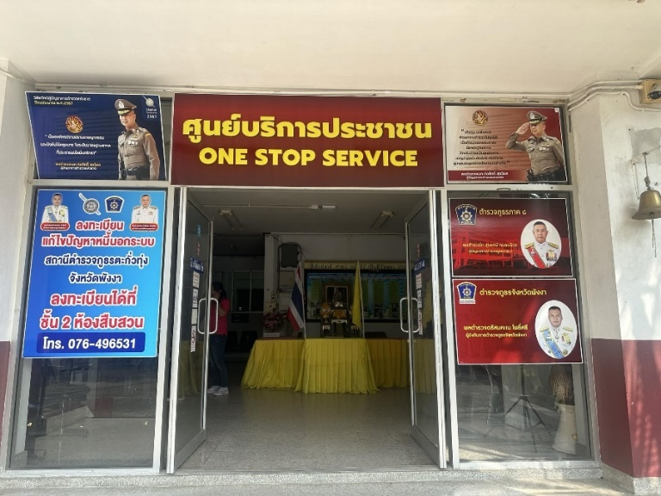

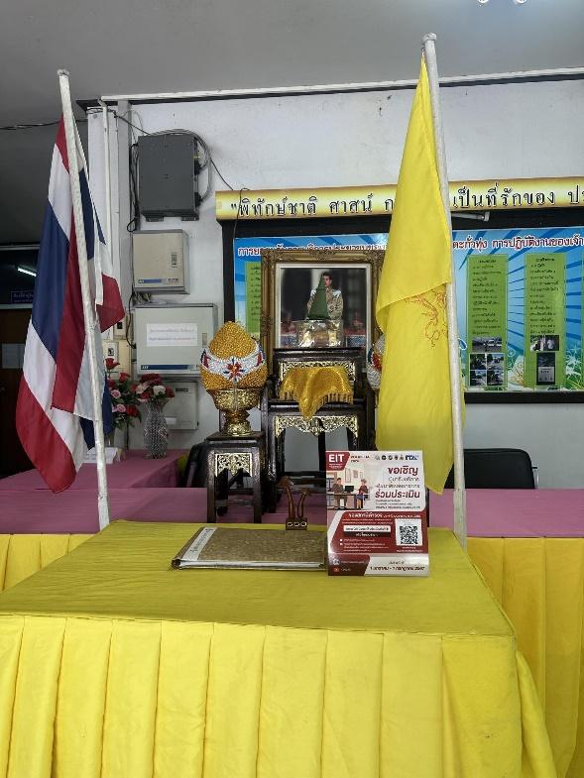

ภาพ ประกอบผลการดำเนินการ

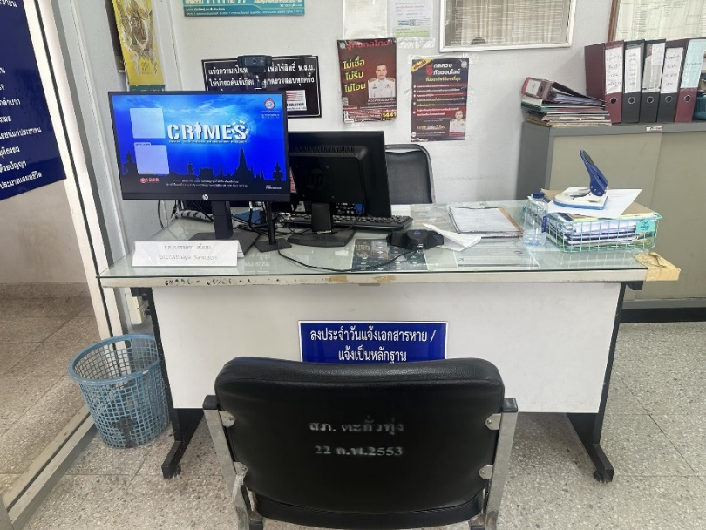

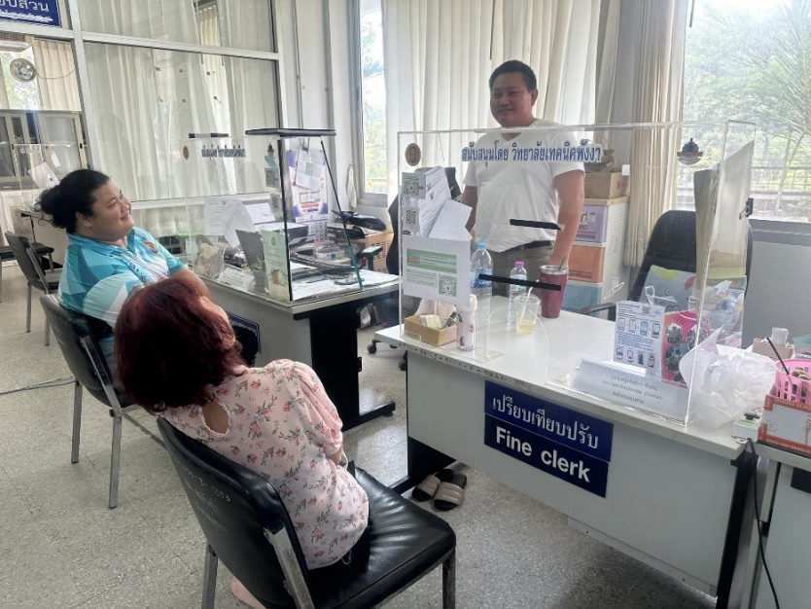

ภาพ ประกอบผลการดำเนินการ

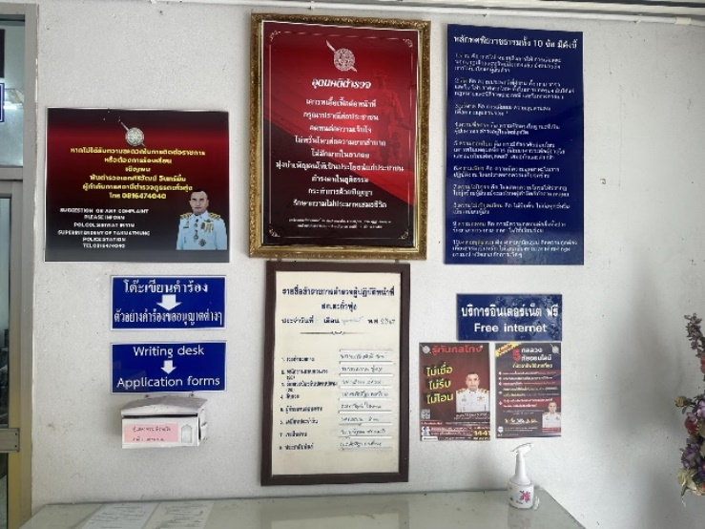

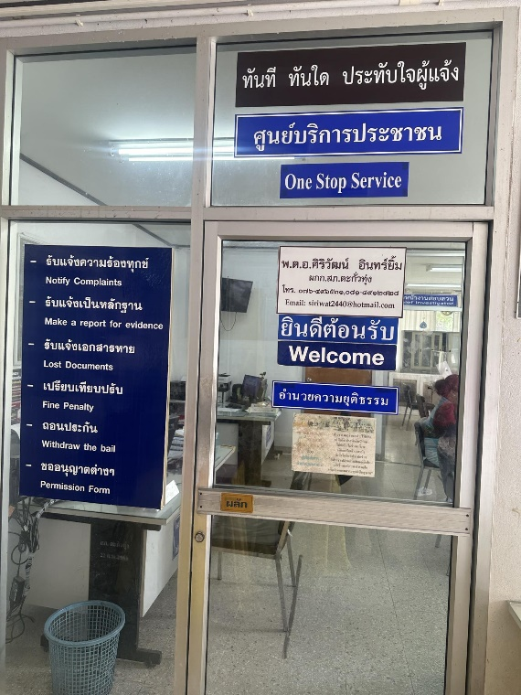

ภาพ ประกอบผลการดำเนินการ

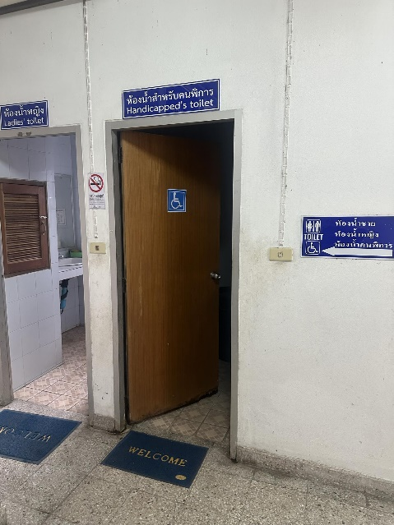

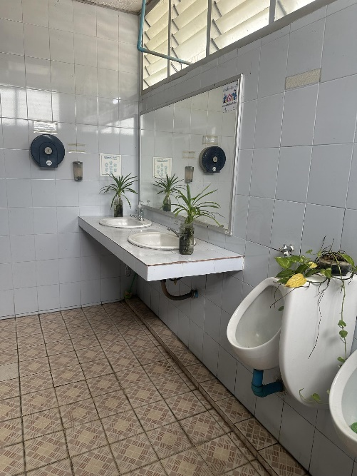

ภาพ ประกอบผลการดำเนินการ

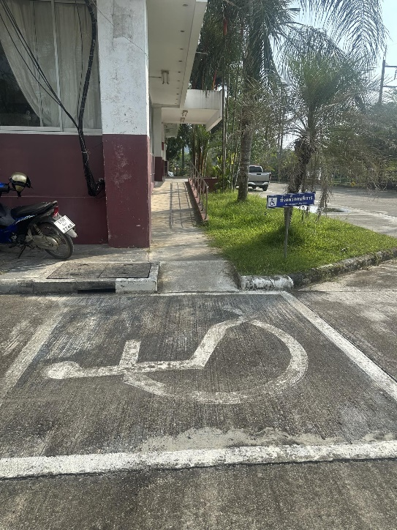

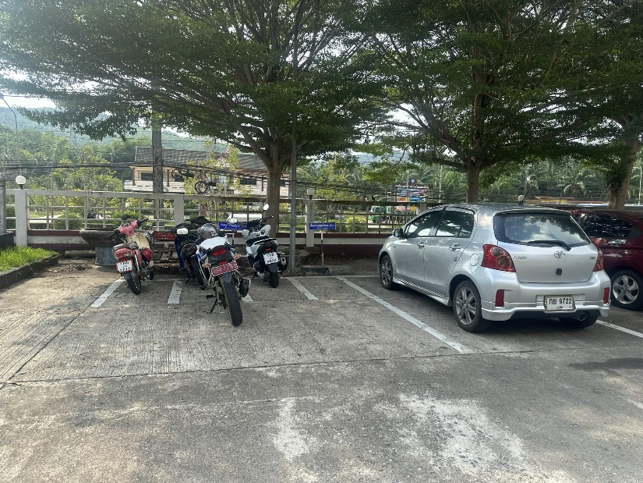

ภาพ ประกอบผลการดำเนินการ

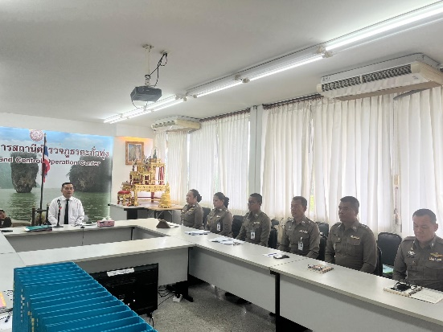

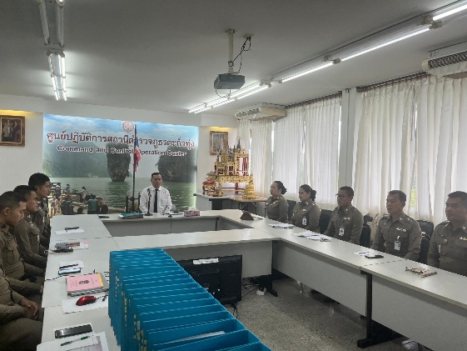

วันที่ ๒๒ ธันวาคม ๒๕๖๖ เวลา ๑๐.๐๐น. พ.ต.อ.ศิริวัฒน์ อินทร์ยิ้ม ผกก.สภ.ตะกั่วทุ่ง พร้อม พ.ต.ท.อนิรุทธ์ พุฒนวล รอง ผกก.ป.สภ.ตะกั่วทุ่ง ,
พ.ต.ท.ภครพล ศรีสุข รอง ผกก.สส.สภ.ตะกั่วทุ่ง, พ.ต.ท. ปรัชญช์ เพ็ชร์พันธุ์ รอง ผกก.(สอบสวน) สภ.ตะกั่วทุ่ง เรียกข้าราชการตำรวจ สภ.ตะกั่วทุ่ง
ประชุม ชี้แจงตามคำสั่ง ๓๗๐/๒๕๖๖ ลงวันที่ ๒๑ ธันวาคม ๒๕๖๖ เรื่อง แต่งตั้งคณะกรรมการดำเนินการในการประเมินคุณธรรมและความโปร่งใส
ในการดำเนินงานของหน่วยงานภาครัฐ (ITA) ของสถานีตำรวจภูธรตะกั่วทุ่ง ประจำปีงบประมาณ พ.ศ.๒๕๖๗

ภาพ ประกอบผลการดำเนินการ

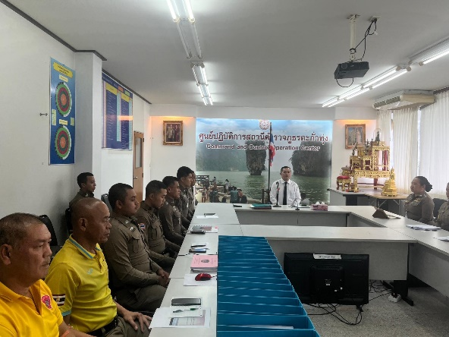

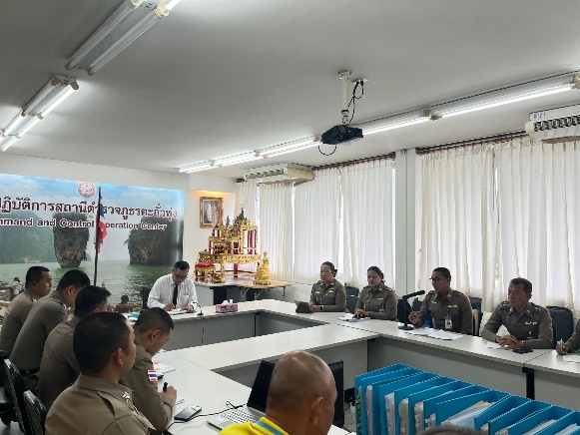

วันที่ ๕ มกราคม ๒๕๖๗ เวลา ๑๐.๐๐ น. พ.ต.อ.ศิริวัฒน์ อินทร์ยิ้ม ผกก.สภ.ตะกั่วทุ่ง พร้อม พ.ต.ท.อนิรุทธ์ พุฒนวล รอง ผกก.ป.สภ.ตะกั่วทุ่ง , พ.ต.ท.ภครพล ศรีสุข รอง ผกก.สส.สภ.ตะกั่วทุ่ง เรียกหัวหน้าสายงานแต่ละสายงานประชุมชี้แจงตามคำสั่ง ๖/๒๕๖๗ลงวันที่ ๕ มกราคม ๒๕๖๗ เรื่อง มอบหมายข้าราชการตำรวจสถานีตำรวจรับผิดชอบในการทำแบบประเมินคุณธรรมและความโปร่งใสในการดำเนินงานของหน่วยงานภาครัฐ

ภาพ ประกอบผลการดำเนินการ

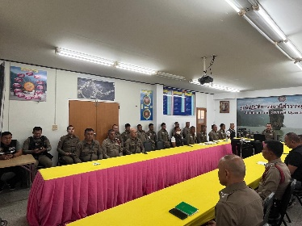

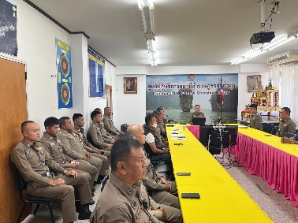

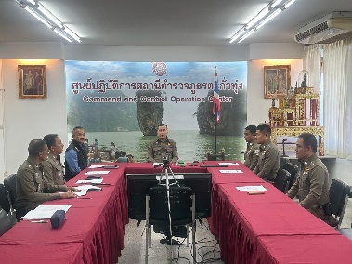

วันที่ ๖ กุมภาพันธ์ ๒๕๖๗ เวลา ๑๓.๐๐น. พ.ต.อ.ศิริวัฒน์ อินทร์ยิ้ม ผกก.สภ.ตะกั่วทุ่ง พร้อม พ.ต.ท.อนิรุทธ์ พุฒนวล รอง ผกก.ป.สภ.ตะกั่วทุ่ง, พ.ต.ท.ภครพล ศรีสุข รอง ผกก.สส.สภ.ตะกั่วทุ่ง, พ.ต.ท. ปรัชญช์ เพ็ชร์พันธุ์ รอง ผกก.(สอบสวน) สภ.ตะกั่วทุ่ง เรียกข้าราชการตำรวจ สภ.ตะกั่วทุ่ง ประชุมติดตามความคืบหน้า และเร่งรัดการทำแบบประเมินตามผู้มีส่วนได้เสียภายนอก(EIT) และการเปิดเผยข้อมูลสาธารณะ (OIT)

ภาพ ประกอบผลการดำเนินการ

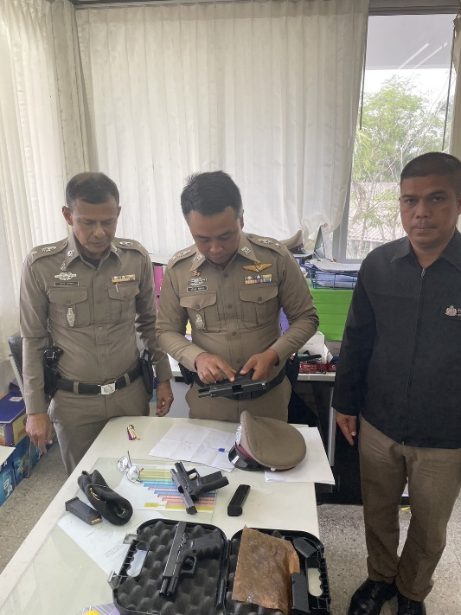

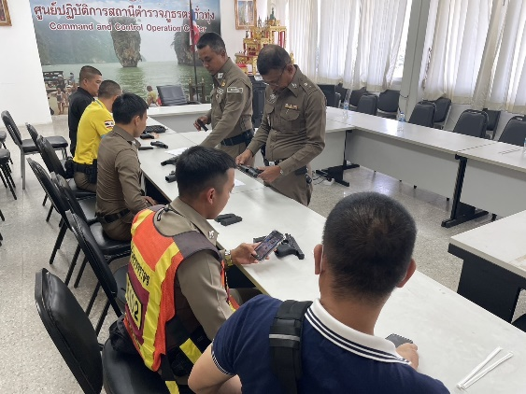

วันที่ ๗ กุมภาพันธ์ ๒๕๖๗ เวลา ๑๔.๐๐ น. พ.ต.อ.ศิริวัฒน์ อินทร์ยิ้ม ผกก.สภ.ตะกั่วทุ่ง ตรวจอาวุธปืนและรถยนต์ของทางราชการที่มีการเบิกใช้ไปปฏิบัติหน้าที่

